**Comunicaciones Ópticas**

**Comunicaciones Ópticas**

**CAPÍTULO V**

**MULTIPLEXACIÓN EN FIBRA ÓPTICA**

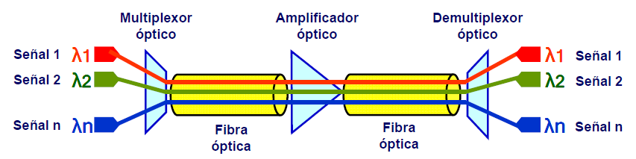

**NOMBRES:**

* **Ashqui Balseca Michelle Ivette**
* **Coello Ibáñez Antony Josue**
* **Gavilanez Jimenez Marlon Abel**
* **Manobanda Jimenez Kevin Andres**
* **Valverde Sanchez Edwin David**
* **Vargas Zambrano Kleber Santiago**

TABLA DE CONTENIDOS

1. **Introducción** 
   1. Conceptos Básicos
      1. PDH
      2. SDH
   2. Multiplexación SDH
   3. Elementos de una red SDH
   4. Multiplexación WDM
      1. Características técnicas de WDM
      2. Aplicaciones y ventajas de WDM
   5. Técnicas de multiplexación xWDM
      1. DWDM
      2. CWDM
      3. WWDM
      4. FWDM
   6. Cuadro comparativo de las técnicas de Multiplexación xWDM
   7. Ejemplos de equipos utilizados en la multiplexación

**Introducción**

La fibra óptica ha sido un avance tecnológico trascendental en el campo de las telecomunicaciones, permitiendo la transmisión rápida y confiable de datos a distancias largas. Sin embargo, el creciente aumento de la demanda de ancho de banda en las redes de comunicación ha llevado al desarrollo de técnicas más eficientes para utilizar al máximo el potencial de estas fibras. Una de estas técnicas clave es la multiplexación en fibra óptica.

La multiplexación en fibra óptica es un concepto ingenioso que permite transmitir múltiples señales independientes a través de una única fibra óptica. Esta técnica ha revolucionado la capacidad de las redes de comunicación al proporcionar un medio para transmitir simultáneamente datos, voz y video a través de la misma infraestructura física. [1]

* 1. **Conceptos Básico**

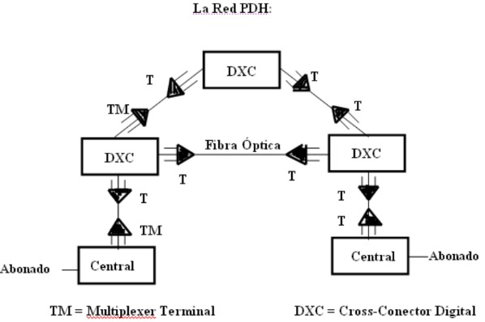  [2]

* 1. **Multiplexación SDH**

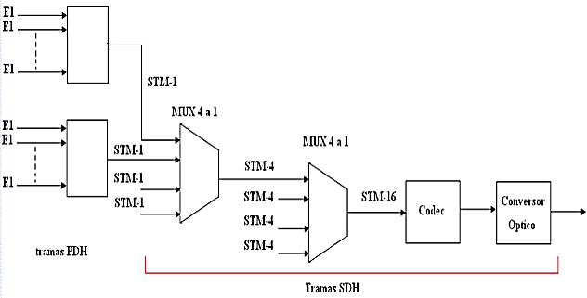

* 1. **Elementos de una red SDH**

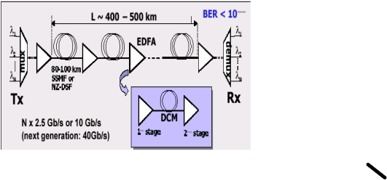

* 1. **Multiplexación WDM**

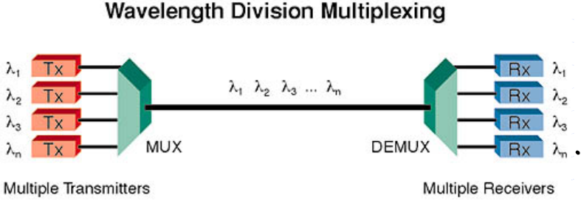

* + 1. **Características técnicas de WDM**
    2. **Aplicaciones y ventajas de WDM**
  1. **Técnicas de multiplexación xWDM**
     1. **DWDM**

* + 1. **Componentes DWDM**
    2. **Clases de fibras en el entorno DWDM**
    3. **CWDM**
    4. **WWDM**

* + 1. **FWDM**
  1. **Cuadro comparativo de las técnicas de Multiplexación xWDM**

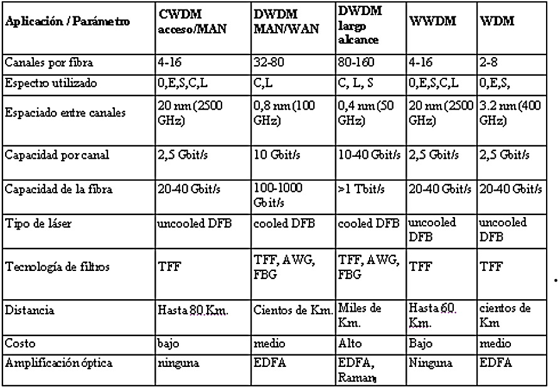

* 1. **EJEMPLOS DE EQUIPOS UTILIZADOS EN LA MULTIPLEXACIÓN**

**Bibliografía**

|  |  |
| --- | --- |
| [1] | W. Tomasi, Sistemas de Comunicaciones Electronicas, Mexico: Pearson Education, 2003. |
| [2] | C. Gregory, «slideplayer.,» 22 Abril 2017. [En línea]. Available: https://slideplayer.es/slide/3439183/. |
| [3] | J. HuamFlo, «Scribd,» 16 Mayo 2012. [En línea]. Available: https://es.scribd.com/document/356110076/Ventanas-de-Operacion. |
| [4] | J. P. Pallo Noroña, «CAPÍTULO 1 FUNDAMENTOS DE LOS SISTEMAS ÓPTICOS,» UTA, Ambato, 2021. |
| [5] | J. M. y. A. L. C. Vega, Sistemas de Telecomunicacion, Cantabria: Universidad de Cantabria, 2007. |